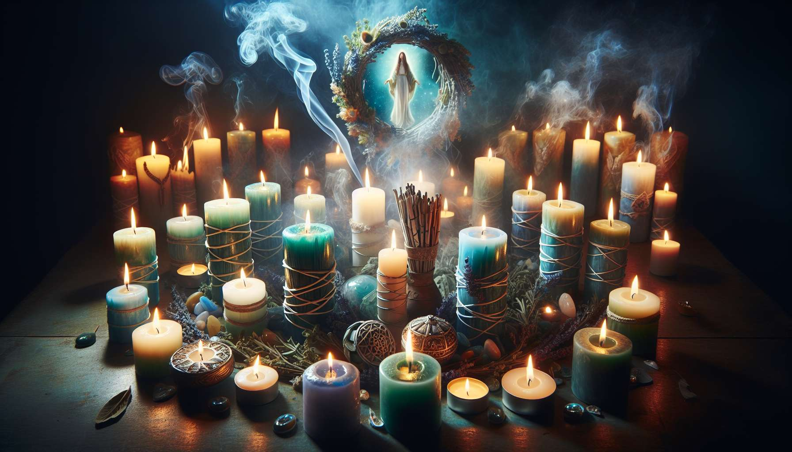

Gli incensi, le candele e le candelabre sono potenti strumenti vibrazionali utilizzati nell'Angelic Healing per purificare lo spazio, innalzare le frequenze e invocare la presenza degli angeli. Il loro utilizzo risale alla notte dei tempi, quando le tradizioni spirituali di tutto il mondo li usavano per creare atmosfere sacre, favorevoli alla preghiera, alla meditazione e alla guarigione.  
  
Gli incensi sono resine, legni o erbe aromatiche che emanano un profumo sottile quando bruciano. Ogni fragranza ha le sue proprietà energetiche e simboliche specifiche, agendo sul nostro campo aurico e sul nostro stato interno. Così, l'incenso di salvia bianca è riconosciuto per le sue virtù purificatrici e protettive, dissipando le energie stagnanti e le influenze negative. Il palo santo, legno sacro del Sud America, innalza le vibrazioni e favorisce la connessione alla nostra guida divina. L'olibanum, resina preziosa un tempo offerta alle divinità, apre le porte della coscienza spirituale e facilita la comunicazione con i regni angelici.  
  
Nell'Angelic Healing, la scelta dell'incenso avviene in maniera intuitiva, in sintonia con l'intento della cura e gli angeli invocati. Ad esempio, per una cura dedicata all'Arcangelo Michele, protettore celeste, si preferiranno profumi speziati e dinamizzanti come la cannella o lo zenzero, che rafforzano il coraggio e la fiducia. Per un trattamento con l'Angelo della Pace, si sceglieranno invece profumi dolci e rilassanti come la lavanda o la camomilla, che infondono serenità e quiete interiore.  
  
Le candele e le candelabre, per contro, sono veicoli di luce e di intenzione. Le loro fiamme danzanti simboleggiano il fuoco sacro del nostro spirito divino, illuminando le ombre e trasmutando ciò che non serve più al nostro bene più alto. Ogni colore di candela porta una frequenza e un messaggio vibrazionale specifico, agendo come un catalizzatore di trasformazione interiore.  
  
Cosi, le candele blu, colore della gola e della comunicazione, sono usate per invocare la presenza dell'Arcangelo Gabriele e liberare la nostra espressione autentica. Le candele verdi, colore del cuore e della guarigione, sono accese per richiamare l'energia dell'Arcangelo Raffaele e stimolare il nostro potere di auto-rigenerazione. Le candele viola, colore del chakra coronale e della trasmutazione, invitano le energie purificatrici dell'Arcangelo Zadkiel e della fiamma viola.  
  
Durante una sessione di Angelic Healing, il praticante dispone strategicamente le candele nello spazio di cura, creando un cerchio di luce protettiva e favorevole alla guarigione. Può ad esempio collocare quattro candele bianche nelle quattro direzioni, invocando gli Arcangeli Michele, Gabriele, Raffaele e Uriel per ancorare un potente campo di luce e d'amore incondizionato. Al centro, una candela del colore associato all'intento della cura o all'angelo invocato verrà accesa, irradiando i suoi benefici in tutte le dimensioni dell'essere.  
  
Il praticante può anche guidare la persona nella creazione del suo proprio rituale di luce, invitandola a formulare una preghiera o un'affermazione positiva quando accende la sua candela. Questo potente gesto simbolico incide l'intenzione nel campo quantico e mobilizza la forza della fede per la sua manifestazione. La fiamma diventa allora un punto focale per la meditazione, un faro interiore che illumina la strada verso la guarigione e la realizzazione di sé.  
  
Nel corso delle sessioni, la persona può essere incoraggiata a proseguire questa pratica a casa sua, creando un altare personale dove bruciano incenso e candele, ancorandola quotidianamente all'energia vibrazionale degli angeli. Questo spazio sacro diventa un santuario di ristoro, di preghiera e di connessione, dove può depositare i suoi pesi, rinnovare le sue intenzioni positive e attingere alla fonte inesauribile della presenza divina.  
  
Così, grazie all'incenso e al magico potere delle candele, lo spazio di cura diventa un tempio vibrante di luce e profumo, una porta aperta verso le dimensioni di purezza e grazia. Gli aromi sottili risvegliano il nostro senso olfattivo, questo ponte tra il visibile e l'invisibile, ri-connettendoci alla nostra natura intuitiva e alla nostra memoria divina. Le fiamme viventi sono lo specchio della nostra anima eterna, che non si spegne mai nonostante i venti contrari. Illuminano le parti d'ombra per trasformarle in oro, rivelando la perfezione e la bellezza intrinseche in ogni frammento di vita.  
  
Lavorando consapevolmente con questi strumenti ancestrali, il praticante di Angelic Healing impara l'arte delicata della trasmutazione vibrazionale. Affina la sua sensibilità alle energie sottili, la sua capacità di plasmare lo spazio e di co-creare atmosfere sacre che innalzano e ispirano. Ogni grano di incenso diventa una preghiera profumata, ogni candela un mini sole che irradia amore e verità. Ed nella dolce alchimia dei profumi e dei fuochi, praticante e cliente si abbandonano insieme al mistero della Presenza, cullati dalla tenerezza degli angeli e dalla promessa eterna di guarigione.  
  
Punti da ricordare:  
  
- Gli incensi, le candele e le candelabre sono potenti strumenti vibrazionali utilizzati nell'Angelic Healing per purificare lo spazio, innalzare le frequenze e invocare la presenza degli angeli.  
  
- Ogni incenso ha proprietà specifiche: la salvia bianca purifica e protegge, il palo santo innalza le vibrazioni, l'olibanum apre la coscienza spirituale. La scelta si fa intuitivamente in base all'intenzione della cura e agli angeli invocati.  
  
- Le candele sono veicoli di luce e intenzione. Ogni colore ha una frequenza specifica: il blu per la comunicazione e l'Arcangelo Gabriele, il verde per la guarigione e l'Arcangelo Raffaele, il viola per la trasmutazione e l'Arcangelo Zadkiel.  
  
- Il praticante dispone strategicamente le candele per creare un cerchio di luce protettore. Può guidare la persona nella creazione del suo proprio rituale formulando una preghiera o un'affermazione positiva accendendo la candela.  
  
- La persona è incoraggiata a continuare questa pratica a casa sua con un altare personale, per rigenerarsi e ricollegarsi quotidianamente all'energia degli angeli.  
  
- Lo spazio di cura diventa un tempio vibrante di luce e profumo, un portale verso le dimensioni sottili. Il praticante impara l'arte della trasmutazione vibrazionale per co-creare atmosfere sacre e ispiranti.